台北小記 — 口罩城
陳思永‧李不姥

二月一日上午，我（陳思永）從新店區的七張搭捷運到淡水區的三芝去，因為是一大早，乘客多為學生和上班族。進入車廂後猛然驚覺，我視野所及的周遭，人人都戴上了口罩，唯我一人嘴巴與鼻孔毫無遮掩，油然地感覺不安。定下神後，偷瞄旁人有無對我這「異類」投來「關愛」的眼神，或表露想跟我保持距離的肢體反應，好在什麼也沒有。我有幾個從美國帶來台灣的口罩，但是出門前沒想到要準備一個口罩隨身。心裡打了個主意--要是鼻子與喉頭發癢，一定要忍住不能打噴嚏或咳嗽，以免嚇著了車內的人。

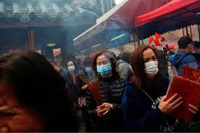

一月二十九日我離美前夕，兒子與女兒先後來電叮嚀，到台灣後，外出時要戴上口罩，當時我並沒有把他們的叮嚀放在心上，但出發前還是到抽屜裡摸出幾個一次性口罩（disposable face masks），往背包裡一塞就上路了。從舊金山到台灣台北桃園機場的飛機上，是有人一路戴著口罩，但沒戴口罩的人更多，想著，疫情似乎沒有像網路上說的那麼嚴重。想不到，到了桃園機場，從離開機艙到出關的一路上，原來在機艙內沒戴口罩的人，不約而同地都戴上口罩了，我也趕緊把塞在背包裡的口罩拿出來戴上。

到台不久，某夜晚到附近的一家超市購物時，腦中突然冒出眾人戴口罩的影像，想著何妨順便多買些口罩放著，想不到，幾乎無所不賣的7-11店員笑著說，已經賣光了，也不會再補貨了。當下沒有去思考，她面露捉狹的笑容與「不會再補貨」的話是啥意思。

二月四日我剛好路過一藥店，就進去說要買口罩。不料，不但沒貨，還被兩位店員搶白了一陣子，好像我是不看新聞的無知鄉巴佬。原來行政院長蘇貞昌不久前才宣佈，市面上原來販售口罩的各種阿貓阿狗店，禁止再販售口罩，將由政府衛生福利部訂定可以販售的店家及全國百姓購買口罩的規定，此一政令從二月六日開始生效；屆時，口罩只在政府認可的全台6000家藥房出售。店員說還有兩天，並遞給我一張告示單(見下)，讓我自己研讀一下。

辦法公佈後，民間網路出現「腦殘政策」的一片譏嘲聲。心想，行政院屬下的「衛生福利部」，必然花了不少心血才弄出這個口罩政策。政府是不是「腦殘了」？我不敢人云亦云。我試著用小學算數計算執行這個政策所產生的供需問題--供給面：每家藥局可以賣大人小孩口罩共250片，全台六千家藥局，每天總共賣150萬片；一星期則供應 900萬片。需求面如何算？倒是有點傷腦筋。台灣總人口是二千三百萬，總有一千六百萬人要戴口罩罷。假如每人每星期只消耗一片口罩，那每星期的需求量就是一千六百萬片，距上述的九百萬超出許多。

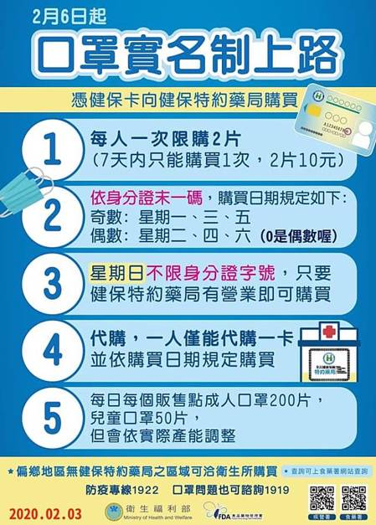

總之，不管怎麼估計需求口罩的人數與數量，行政院衛福部提出的這套口罩配額「程式」，供與求的數字，不但兜不上來，而且落差很大。

口罩供不應求，怎麼辦？人的腦筋是靈活的，「上有政策，下有對策」，「窮則變，變則通」，在馬路上與大眾交通車廂內，不少人使用了可以洗滌後重複使用的布料口罩；也知道好幾位朋友把原定的聚會、餐會、旅遊一一暫停等等，這些都可以減少需求的壓力。還有，台灣不是有少子化的嚴重問題嗎？原來生產尿布的工廠，把生產機器改成生產口罩應該不會很難，而且口罩與尿布的原料應該是共構的材質

我的身分證最後碼是偶數，昨天是二月六日星期四，所以趁著有事外出時，順便到附近的藥店買口罩，又是想不到，問了兩家都說賣完了，想買要等到星期六了，以目前供需失衡的情況，也別寄望星期六了；即使尿布工廠改成生產口罩，也緩不濟急。買罩落空後，不禁想到一些關於口罩的問題：人人都需要戴口罩嗎？政府和民間是不是都反應過度了？

要回答以上問題，得先了解「武漢肺炎」究竟是怎麼一回事？本文兩位作者既不是醫師也不是研究傳染病的科學家，只就網上的新聞、資訊與讀過的歷史書籍，針對關鍵問題以問答方式做擇要整理的分析。

- 「武漢肺炎」是什麼？
關於「武漢肺炎」，所讀到的精簡說法是：武漢肺炎是由一種病毒感染；病毒感染的肺炎不同於細菌感染的肺炎，後者有抗生素可用，前者還沒能靠抗生素治療。這次的武漢病毒，比較可怕的是，至今還沒有藥物可治，疫苗的開發也還在試誤的臨床實驗階段，最實際有效的方法是設法避開可能感染的途徑與接觸，若感染了則是運用多種加強免疫力的支持性醫療處置，換句話說，讓身體自生的免疫功能在時間上與繁殖中的病毒賽跑，若跑贏了就有可能自我痊癒。武漢病毒另一可怕的是，若被傳染了，它有一段不會顯現症狀的潛伏期，但被潛伏的人卻已經成為會傳染病毒的介體。

- 「武漢肺炎病毒」是什麼？
它是一種新型冠狀病毒，與2003年肆虐的SARS是「堂兄弟」病毒，因為是屬於RNA病毒，因而具有容易突變演化的特性。武漢肺炎病毒嫌疑最大的宿主是蝙蝠。人類的感染，有可能是因為接觸到或吃了被蝙蝠感染到之野生動物的「野味」。從動物傳人比較好處理，但一旦發生人傳人就難控制了。不幸的是，應付武漢病毒從動物傳人的先機已經失去，現在要面對的是如何阻止人傳人的更艱巨任務。

- 包括病源區—中國大陸在內，已經有確診病例的國家與地區，在防疫上是否過度反應？

網路上出現「美國每年死於流感的人有一萬五千多人，全世界每年死於流感的人在三十萬到六十萬之間」的訊息，並以之作為抨擊政府與民間過度反應的依據。此言差矣！有專業醫師指出，這些死於流感的人多半身帶各種慢性病，流感的作用只是「壓倒駱駝的最後一根稻草」。

讀過西洋歷史的人都知道，十四世紀 (1346-1351)發生了，讓歐洲人口死亡三分之一的由老鼠帶病菌的黑死病。那個年代，從國家到個人都沒有防疫的常識，結果始於中國大陸雲南山區的鼠疫，由攻打雲南地區(時為大理國)的蒙古軍人，將鼠疫病菌帶回蒙古高原，再隨著蒙古軍的數次向西方征伐，沿著中亞草原絲路與海洋貿易路線傳到歐洲。

1347 年蒙古軍包圍屬於熱內亞共和國的殖民城市—卡法城(Kaffa)時，鼠疫已經在蒙古軍中蔓延。指揮官想到以人體取代大石頭的作戰方法，將死於鼠疫蒙古軍的屍體用投石機投進卡法城牆內，不久，鼠疫在城內蔓延，接著，鼠疫從這裡經由海上貿易路線，沿著西亞、埃及、義大利半島，一路傳到歐洲。從今天防疫的觀點來看，該疫情的大爆發乃由於感染鼠疫的軍人沒有被隔離而繼續身處人群中所致。半世紀前英國某一小村執行了一場防鼠疫蔓延的「封村」策略。

1966年英國一名為埃姆（Eyam）的村發現了鼠疫。為防鼠疫向外擴散而封村。即使在死亡最高峰時，村民也沒有逃離。那場鼠疫造成埃姆村民至少260人死亡。埃姆封村的決定，就是現代意義的隔離檢疫，而埃姆村民的犧牲，換取的是周圍地區聚居城市的人的安全。

避免人與人之間的接觸，是防止疫情擴散的唯一有效辦法。今天武漢城的「封城」，也是要求1100萬人放棄避免感染病毒的機會來幫助政府控制疫情。留在城裡的人真的因此被傳染上病毒的可能性，從理性角度看或許很微小，但從心理角度，這種恐怖壓力則是是實實在在的。

- 台灣會成為危險疫區嗎？
美國Ｊｏｈｎｓ Ｈｏｐｋｉｎｓ大學系統科學與工程中心於一月26日發布【2019-nCoV(新型冠狀病毒)疫情預測圖】，乃根據各個國家和地區與中國人員交流的規模以及來往兩地飛機航班等數據推測，在武漢肺炎潛在擴散風險最大的23個國家中，擴散風險最大的國家是泰國，台灣地區排名第二。

這樣的預測並沒有把，與中國大陸的地緣與交通流量兩衡量標準外，地緣區國家本身的人為防疫政策與實際作為的因素考慮進去。台灣流行疫情指揮中心監測應變單位表示，台灣已經執行了一系列的防疫措施；這些措施的執行，再加上國內尚無社區感染病例，且病毒基因無太大突變，研判，台灣疫情擴散風險會比前述Ｊｏｈｎｓ Ｈｏｐｋｉｎｓ大學所做的預測低。

總結而論，面對尚無有效疫苗開發出來的高傳染力的武漢疫病，最有效的控制方法是隔離已感染病人及可疑感染病人，這是SARS給我們的教訓。由於此類新型冠狀病毒是經由口沫傳染，不是空氣傳染，個人能做的是注意個人衛生習慣：勤洗手、戴口罩，避免到人擠的地方，生病時立刻找醫生。因此，政府的積極作為之一，不是配額供應口罩，而是趕快生產更多的口罩。

2020/02/07 完稿

